Старт новой традиции дан!
23.11.2015
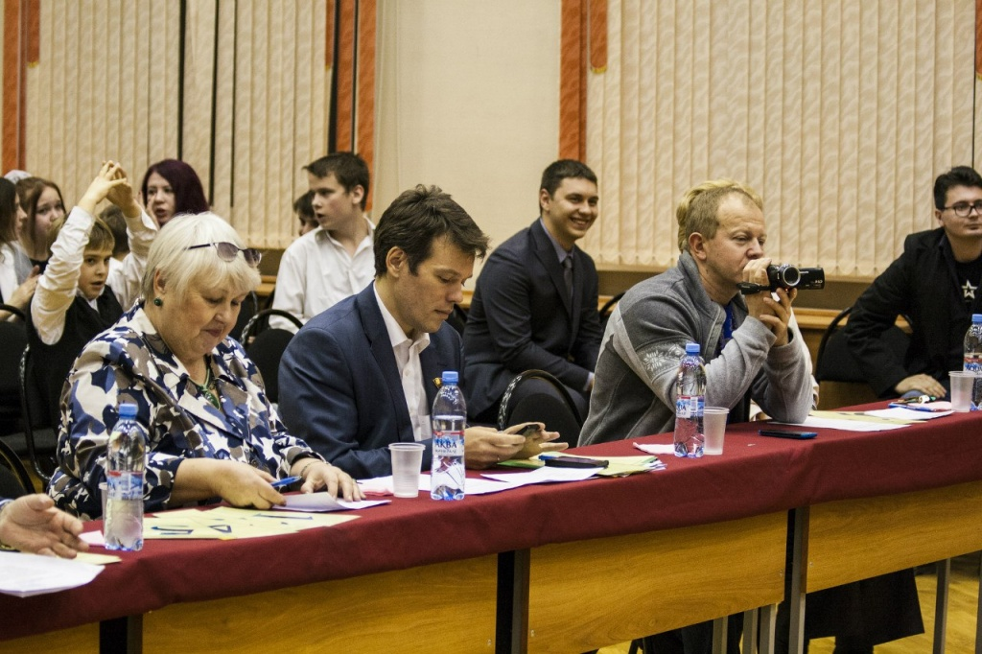

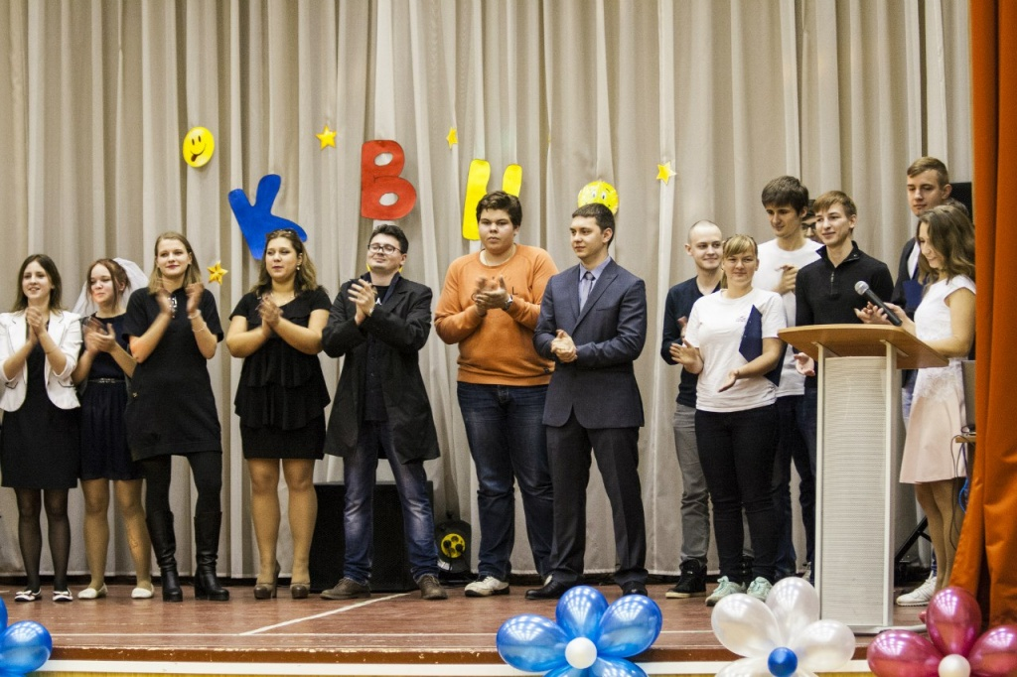
Чрезвычайно интересно и весело прошел вечер пятницы у представителей молодежных палат и молодежного актива Чертаново Южное, Чертаново Центральное и Чертаново Северное. В дружеском соревновании ребята померились качеством и количеством актуальных и задорных шуток в формате Клуба Веселых и Находчивых. Как проходил набор в молодежную палату? Что значит "брак"? Почему комплексует Женя? Что делать, если к тебе в гости едет Путин? На все эти вопросы дали свои юмористические ответы члены МП и МА, за что честное и неподкупное жюри присудило им заслуженные баллы. По результатам продуктивной встречи 1 место заняла команда Чертаново Центрального, 2 место - команда Чертаново Южного, а 3 место - Чертаново Северное.

Адрес страницы: http://chertanovo-juzhnoe.mos.ru/organization-of-leisure-social-educational-health-improving-and-sports-work-with-the-population-at-t/junior-chamber/detail/2318639.html
Управа района Чертаново Южное города Москвы

